
Laboratorium | PODSTAWY BIOFOTONIKI
5 | Transiluminacja optyczna
Opracowanie: dr inż. Joanna Bauer, dr inż. Iwona Hołowacz

Celem ćwiczenia jest:
- zapoznanie się z metodą transiluminacji.
- dokonanie akwizycji zdjęć transiluminacyjnych stawów międzypaliczkowych bliższych,
- dokonanie akwizycji zdjęć transiluminacyjnych fantomów stawów międzypaliczkowych bliższych,
- analiza histogramów, zarejestrowanych zdjęć oraz analiza porównawcza zdjęć.

- WPROWADZENIE

1.1 Transiluminacja - rys historyczny
Transiluminacja polega na prześwietlaniu tkanek, części ciała lub organu promieniowaniem podczerwonym z zakresu 780-1400 nm (bliska podczerwień) lub czerwonym o długości fali 630-770 nm. Przeważnie badanie przeprowadza się w zaciemnionym pomieszczeniu. Przetransmitowana przez badaną tkankę fala elektromagnetyczna jest rejestrowana przez kamerę lub obserwowana bezpośrednio przez osobę wykonującą badanie. Metoda pozwala na zwizualizowanie wnętrza badanego organu i stwierdzenie, czy istnieją zmiany patologiczne. Tkanka zdrowa ma bowiem inne właściwości absorpcji i transmisji światła tkanki w porównaniu z chorą [1].
Pierwszy raz transiluminacja została zastosowana w 1831 w londyńskim Guy’s Hospital do badania wodogłowia [2]. Jako źródło światła zastosowano świecę umieszczoną za głową pacjenta, co umożliwiało obserwację komór mózgu. Kilka lat później w 1843 roku T.B. Curling wykorzystał tę metodę do badania wodniaka jądra [3]. Źródłem światła także była świeca. Curling rozpoznał jądro jako nieprzeźroczysty obiekt. Przeźroczystość guza zależała od ilości, koloru i konsystencji nagromadzonego płynu. Gdy guz był wyjątkowo gruby lub płyn bardzo ciemny, Curling wykorzystywał do obserwacji drewnianą rurkę o średnicy ¾ cala. W 1929 M. Cutler wykorzystał transiluminację do badania guzów piersi, bazując na różnych współczynnikach pochłaniania światła przez tkanki guza i tkanki zdrowe [4]. Ocenie poddano 174 przypadki schorzeń piersi. Pacjentki badane były w całkowicie ciemnym pomieszczeniu. Lampa umieszczona była pod piersią i przesuwana przez osobę wykonującą badanie po całej dolnej powierzchni. Obie piersi były badane rutynowo, przy czym zdrowa była transiluminowana jako pierwsza, aby posłużyć do porównania. Ocena ewentualnych zmian w strukturze piersi była dokonywana w trakcie badania. Obserwując z drugiej strony prześwietlaną pierś, Cutler mógł odróżnić tkanki patologiczne od zdrowych ze względu na ich różne zdolności absorpcyjne. Cutler stwierdził, że transiluminacja jest wartościową pomocą w diagnostyce różnicowej i monitorowaniu leczenia. Zalety transiluminacji w podczerwieni opisano w 1930 [5].
W latach pięćdziesiątych ponownie zainteresowano się transiluminacją jako metodą diagnostyczną guzów piersi [6]. Badano różnice pomiędzy guzami łagodnymi i złośliwymi, wykorzystując różną transmisję światła w tkankach zdrowych i chorych.
Zmiany patologiczne w porównaniu do tkanek otaczających były ciemniejsze (np. guz zwarty, krwiak) lub jaśniejsze (niektóre rodzaje cyst). Metodę tę nazwano diafanografią. W celu poprawienia obrazu transiluminacyjnego w 1980 roku Ohlsson [7] zastosował promieniowanie podczerwone do prześwietlenia tkanek i zaproponował zarejestrowanie przetransmitowanych fal elektromagnetycznych na materiale światłoczułym na podczerwień. Chociaż obrazy transiluminacyjne raka sutka były niewyraźne (z powodu rozproszonego światła), jednak można było zdiagnozować guzy w 95 % przypadków. Kaneko i współautorzy skonstruowali prototyp fotoskanera do badania transmisji światła lasera He-Ne [8, 9]. Rejestracja obrazu transiluminacyjnego piersi, umieszczonej pomiędzy szklanymi płytami, trwała około 2 minut. Otrzymane obrazy przedstawiono w tzw. pseudokolorach. Powierzchnia piersi i okolice podskórne zostały zobrazowane w kolorze białym i różowym, granica miedzy tkankami – w brązowym lub pomarańczowym, a same tkanki piersi – w zielonym lub niebieskim. Obrazy transmisji światła laserowego w przypadku zdrowych piersi były symetryczne, ale często niejednolite z powodu specyficznej tkanki piersi. Na podstawie przeprowadzonych badań stwierdzono, że prototyp fotoskanera transmisji laserowej powinien być ulepszony. W następnych badaniach Kaneko i wsp. [10] stwierdzili, że badanie nie pozwala określić, czy oceniana zmiana jest guzem łagodnym, czy złośliwym. Inni badacze stwierdzili, że diagnozowanie zmian piersi metodą transiluminacji jest zbliżone do mammografii i ma prawie równą wykrywalność guzów o średnicy większej niż 20 mm [11]. W badaniach transiluminacyjnych próbowano również stosować światło białe (lampę halogenową) i metody optycznej tomografii komputerowej [12].
Inne zastosowania transiluminacji dotyczyły diagnostyki zapalenia zatok [13]. Interesujące jest to, że w 19. wieku ukazało się również wiele prac w języku polskim na temat zastosowania transiluminacji w diagnostyce. Do ważnych należą prace Talko, Herynga (opisywał tzw. prześwietlenie elektryczne), Kierzka (stosował diafanoskopię do prześwietlania zatok), a także innych badaczy [14 ,15 ,16 ,17, 18].

1.2 Transiluminacja w ocenie stawów międzypaliczkowych
Transiluminacja wzbudza również zainteresowanie specjalistów, zajmujących się schorzeniami narządów ruchu, w szczególności diagnostyką zmian w stawach placów. Okazuję się, że można tę metodę wykorzystać do diagnostyki zmian zapalnych w chorobach reumatoidalnych. V. Prapavat badał zdolność pochłaniania i rozpraszania kości, chrząstki i mazi stawowej stosując laser emitujący światło o długości fali 675 nm do pozycjonowania i o długości 905 nm do prześwietlenia [19, 20]. Odkrył on, że patologiczna tkanka łączna ma inne właściwości optyczne niż zdrowa i zmieniają się one w zależności od stopnia zaawansowania choroby. Doświadczenie to zapoczątkowało wykorzystanie transiluminacji do badania chorób stawów m.in. reumatoidalnego zapalenia stawów. Reumatoidalne zapalenie stawów jest częstą zapalną chorobą stawów międzypaliczkowych. Użycie konwencjonalnego systemu obrazowania (np. rentgena) do diagnozy we wczesnym stadium jest trudne, ponieważ zmiany wywołane patologią nie pojawiają się w twardej tkance na tym etapie. Dlatego też transiluminacja stała się przedmiotem zainteresowania różnych grup badawczych [21, 22].
Badając właściwości optyczne tkanek w świetle podczerwonym, wykazano, że parametry optyczne (współczynnik absorpcji, rozpraszania, fazowa funkcja rozpraszania) są różne w stawach zdrowych i stawach objętych procesem zapalnym [23]. Zastosowanie metody optycznej detekcji heterodynowej w interferometrze Macha-Zehndera z laserem 1064nm pozwoliło na wczesną diagnostykę zapalenia reumatoidalnego stawów międzypaliczkowych bliższych [21].
Badania kliniczne prowadził Scheel i wsp. [24]. Celem pracy była ocena nowej laserowej techniki obrazowania w badaniu procesów zapalnych stawów międzypaliczkowych bliższych u pacjentów z reumatoidalnym zapaleniem stawów. Zastosowali specjalny układ z statywem do umieszczenia prześwietlanego palca. Obrazy transiluminacji stawów rejestrowano przy użyciu światła laserowego o długości fali 675 nm i mocy wyjściowej 2 mW. W pierwszym klinicznym badaniu zbadano 72 stawy międzypaliczkowe bliższe 22 pacjentów i 64 stawy 8 zdrowych ludzi. Po 6 tygodniach leczenia zbadania powtórzono.
Opisana metoda charakteryzuje się 80% czułością, 89% specyficznością i 83% dokładnością w rozpoznawani stanów zapalnych w reumatoidalnym zapaleniu stawów.
W innych badaniach Scheel i wsp. [25] zajęli się określeniem klasyfikatorów obrazów otrzymanych metodą sagitalnej optycznej tomografii laserowej, celem odróżnienia zdrowych stawów międzypaliczkowych bliższych i stawów z synovitis. Porównano 78 obrazów stawów 2, 3 i 4 palca u 13 pacjentów z obrazami USG. Otrzymane obrazy (laser półprzewodnikowy 675 nm) ilustrowały rozkład przestrzenny współczynników rozpraszania i absorpcji w jamie stawowej. Wykazano statystycznie znaczące różnice między rozkładami tych współczynników w stawach zdrowych i stawach wykazujących zapalenie.
Metodę transiluminacji zastosował także Hielscher i wsp. [26]. Ocenie poddano stawy międzypaliczkowe bliższe 54-letniej i 43-letniej pacjentek z zapaleniem reumatoidalnym.
Obrazy optyczne porównano z obrazami USG i objawami klinicznymi. Stwierdzono, że nie zawsze obrazowanie USG koresponduje z ogólnym obrazem klinicznym. Natomiast zmiany w przestrzennym rozkładzie współczynnika rozpraszania i absorpcji w jamie stawowej są charakterystyczne i odpowiadają stanowi klinicznemu. Uwagę na ten fakt zwracają również inni badacze, zajmujący się m.in. obrazowaniem stawów i kości za pomocą dyfuzyjnej tomografii optycznej z laserem o promieniowaniu ciągłym [27, 28].
W Grupie Bio-Optyki na Politechnice Wrocławskiej również prowadzone są badania nad zastosowaniem transiluminacji do oceny zmian w stawach międzypaliczkowych bliższych. W tym celu skontrowano specjalne urządzenie do prześwietleń, wykorzystujące laser He-Ne (633nm) i kamerę CCD do rejestracji natężenia przetransmitowanego przez tkanki światła. Zarejestrowane obrazy są następnie konwertowane i jako bitmapy w odcieniach szarości analizowane komputerowo. Wstępne badania wykazały, że rozkład natężenia (luminancji) w obrazie zależy od stanu chorego, wieku, a także płci. Jednakże odpowiednia analiza, realizowana w oparciu o statystyczne metody rozpoznawania obrazów, pozwala na diagnostykę z dokładnością nawet ponad 90% (w zależności od dobranej metody) [29] [30].

PRZEBIEG ĆWICZENIA:

UWAGA: NIE WOLNO WIĄZKI LASERA KIEROWAĆ NA OTWARTĄ KAMERĘ CCD. GROZI TO ZNISZCZENIEM MATRYCY I KONSEKEWNCJAMI WYMIENIONYMI W REGULAMINIE.

1. Zadania
- Należy zarejestrować obrazy transiluminacyjne II, III i IV (wskazujący, środkowy, serdeczny) palca ręki prawej i ręki lewej z wykorzystaniem lasera HeNe oraz zastawu oświetlaczy LED.
- Należy zarejestrować obrazy transiluminacyjne dostarczonych przez Prowadzącego fantomów stawów międzypaliczkowych z wykorzystaniem lasera HeNe oraz zastawu oświetlaczy LED.
- Zarejestrowane obrazy należy przeanalizować, wykreślając histogramy. (ImageJ)
- Należy wyznaczyć średni stopień szarości w obrazie każdego palca, znaleźć średni stopień szarości w obrazie palców każdej ręki.
- Należy porównać stopnie szarości w obrazach palców pomiędzy lewą i prawą ręką, oraz porównać obrazy zarejestrowane dla dwóch osób.
- Przedstawić wyniki graficznie na diagramach słupkowych.
- Wykonać analizę zdjęć w zależności od źródła promieniowania.

2. Sposób rejestracji zdjęć

- Badany palec umieścić w uchwycie układu badawczego, stroną grzbietową w okolicy stawu międzypaliczkowego bliższego w kierunku kamery (p. rysunki poniżej).

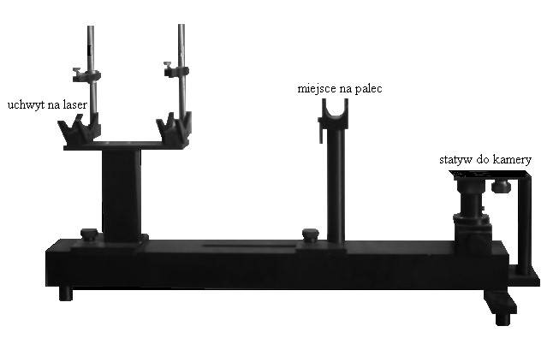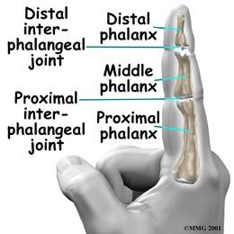

Układ badawczy

staw międzypaliczkowy
bliższy
, strona grzbietowa

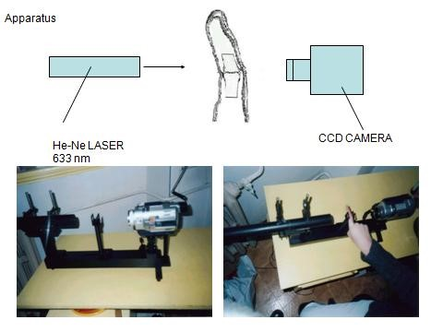

Układ badawczy, umieszczenie palca

- Włączyć kamerę. Otworzyć ekran podglądu na kamerze – słuchać instrukcji prowadzącego.
- Włożyć palec do uchwytu i spróbuj zarejestrować ostry obraz. Obraz palca w okrągłym otworze uchwytu powinien być widziany ostro i zajmować jak największy obszar pola widzenia.
- Po nabyciu umiejętności obsługi kamery, można przystąpić do rejestracji 12 zdjęć transiluminacyjnych (2 osoby, lewa i prawa ręka, 3 palce każdej ręki).
- Trzymając II palec w uchwycie, włączyć laser i zapisz zdjęcie transiluminacyjne (UWAGA! Kamera i uchwyt z palcem muszą znajdować się w ciemności.
- Nie wyjmując palca z uchwytu, zasłoń kamerę wieczkiem. Następnie wyjmij palec II i włóż palce III.
- Zdejmij wieczko z kamery i zarejestruj zdjęcie.
- Nie wyjmując palca, z uchwytu zasłoń kamerę wieczkiem. Następnie wyjmij palec III i włóż palec IV.
- Podobnie rejestruj zdjęcia drugiej ręki. Przykładowe zdjęcie znajduje się poniżej.
- Następnie wykonaj zdjęcia transiluminacyjne fantomów stawów międzypaliczkowych.
- Uwaga należy zapisywać w notatkach kolejność zdjęć, palców, rąk i osób. Umożliwi to poprawną analizę zdjęć.

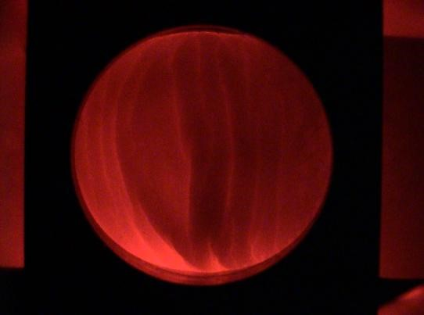

Przykładowe zdjęcie trasniluminacyjne

3. Zapis zdjęć na nośniku

Kamera jest połączona z komputerem za pomocą złącza USB. Komputer traktuje chip kamery jak zewnętrzny dysk. Należy otworzyć folder ze zdjęciami i zmienić nazwy obrazów.
Format nazwy: inicjały, oznaczenie ręki: L lub P, nr palca (II lub III lub IV).jpg. Przykładowo: HPLIII.jpg oznacza III palec lewej ręki Henryka Pobożnego.

4. Analiza zdjęć

Analizy zdjęć dokonujemy w programie ImageJ. Program należy pobrać ze strony Narodowego Instytutu Zdrowia USA http://rsbweb.nih.gov/ij/download.html i zainstalować na swoim komputerze. Uruchomić program ImageJ. Kliknąć file i otworzyć obraz, który ma być analizowany (p. poniżej)



Okno programu ImageJ

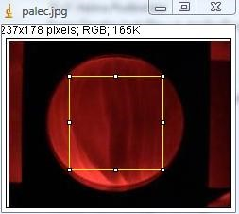
Obraz transiluminacyjny z zaznaczonym ROI (region of interest).

Z obrazu należy wybrać środkowy fragment o wymiarach 100x100 pikseli (p. przykład
poniżej).

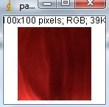
Środkowy fragment zdjęcia transiluminacyjnego 100x100 pikseli.

Aby otworzyć wyekstrahowany obraz, klikamy na pasku narzędzi zakładkę IMAGE, a w zakładce DUPLICATE.
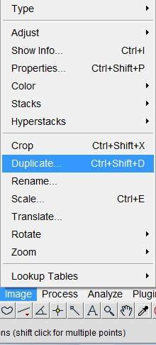

Następnie należy wykreślić histogram wyekstrahowanego obrazu (klikamy HISTOGRAM w zakładce ANALYZE (p. poniżej).

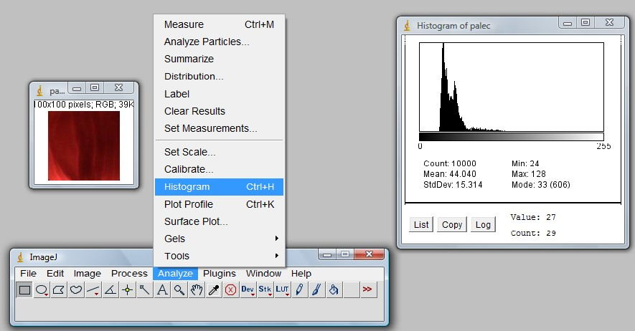

Histogram obrazuje rozkład stopni szarości. Na osi x mamy stopnie szarości od 0 (czarny) do 256 (biały). Na osi y mamy liczbę pikseli o danym stopniu szarości.

Dane z histogramu należy umieścić w tabelkach:

Dla lasera HeNe:

płeć  (K lub M) | Palec: II, III, IV, ręka L, P,  F-fantom | średni stopień szarości  (MEAN) | odchylenie standardowe (StdDev ) | Min | Max

Następnie należy obliczyć średni stopień szarości dla lewej i prawej ręki danej osoby. Oraz średni stopień szarości dla obu rąk danej osoby.

Dla oświetlacza LED:

Rodzaj diody LED | płeć  (K lub M) | Palec: II, III, IV, ręka L, P,  F-fantom | średni stopień szarości  (MEAN ) | odchylenie standardowe (StdDev ) | Min | Max

Wyniki należy przedstawić graficznie. Przykładowo, na rysunku poniżej przedstawiono średni stopień szarości zdjęć transiluminacyjnych stawów lewej ręki 2 różnych osób. Podobne wykresy należy wykonać dla prawej ręki oraz fantomów. Należy również przygotować wykresy dla różnych źródeł promieniowania.

17
,
49
46
,
37
,
88
49
29
,
98
,
30
03
98
32
,
0
10
20
30
40
50
60
II
III
IV
Średnia
Numer palca

Do sprawozdanie należy dołączyć zarejestrowane zdjęcia, zdjęcia ekstrahowane i histogramy. Najlepiej umieścić w tabeli (p. poniżej).

inicjały | palec/F -fantom | zdjęcie pierwotne | ROI | histogram
HP | LIII | 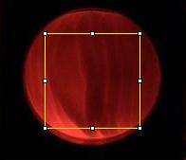 |  | 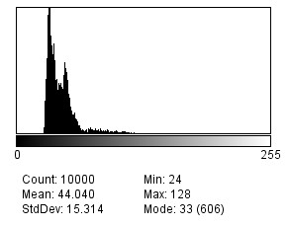

We wnioskach, podczas dyskusji wyników należy omówić różnice pomiędzy poszczególnymi palcami, palcami obu rąk i palcami różnych osób. Różnice pomiędzy rzeczywistymi stawami międzypaliczkowymi a fantomami.. Należy przemyśleć, z czego te różnice mogą wynikać. W dyskusji należy omówić różnice pomiędzy różnymi źródłami promieniowania. Należy przemyśleć, z czego te różnice mogą wynikać

Literatura:

- M.H. Niemz, Laser-Tissue Interactions, Fundamentals and Applications, Springer Verlag, (1996).
- Bright R., Reports of medical cases. Disease of the brain and nervous system. Case CCV. Chronic hydrocephalussssss from childhood in an adult, osscification complete, intellect moderate. Ch. IV, London 1831.
- Curling T.B., A practical treatise on the disease of the testis and of the spermatic cord and scrotum, London, 1849.
- Cutler M. Transillumination as an aid in the diagnosis of breast lesions, Surgery, Gynecology and Obstetrics, Vol. 48 (6), 712-719, 1929.
- C. H. Cartwright, Infra-red transmission of the flesh, JOSA. vol. 20 (2), 81-84, 1930.
- Gros C.M, Sigrist R., La radiographie et la transilumination de la mamelle. Strasbourg Med., Vol. 2: 451-465, 1951.
- Ohlsson B., Gundersen J., Nilsson DM., Diaphanography: a method for evaluation of the female breast. World J Surg. 4: 701-705, 1980.
- Kaneko M., Goto S., Fukaya T., Naito M., Isoda H.,Kubotoa G., Kitanaka H., Takai M., Hayashi T., Hayakawa T., Yamashita Y., Ohta K., Fundamental studies of breast tumor detection with narrow beam Laser scanning (Raport 1). Radiation Medicine, Vol.6 (2), Tokyo 1988, 61-65.
- Kaneko M., Hatakeyama M., He P., Nakajima Y., Isoda H., Takai M., Okadawa T., Asumi M., Kato T., Goto S., Sugie Y., Hayashi T., Hayakawa T., Yamashita Y., Ohta K., Construction of a laser transmission photo-scanner: pre-clinical investigation (Raport 2). Radiation Medicine, Vol.7 (3), Tokyo 1989, 129-134.
- Kaneko M. Ping H., Nishimura T., Sugiyama A., Shimizu T. Ichinohe K., Kisamori M., Teshima T., Miyazaki Y., Kageyama T., Takahashi M., Baba K., Miyahura T., Harada Y.: Laser Transmission Photo-Scanner: Clinical application in Breast Tumor Detection (Raport 3). Radiation Medicine, Vol.7 (4), Tokyo 1989, 173-175.
- Bartrum R.J., Crow, H.C., Trasnillumination light scanning to diagnose breast cancer: a feasibility study, American J. of Roentgenology, 1984, 1422, 409-414.
- Jackson P.C., Stevens P.H., Smith J.H., Kear D., Key H., Wells N.T., Eng F.: The development of a system for transillumination computed tomography. British Journal of Radiology. 1987, Vol. 60, 375-380.
- Beuthan J., Minet O., Mueller G., Prapavat V., IR-diaphanoscopy in Medicine, Proc. SPIE vol. IS11, 1993, 263-282.
- Talko J.: Jeszcze słówko o dioptro-organoskopji. Klinika VII (18), 286, 1870.
- 15Heryng T.: O badaniu jam organizmu za pomocą polyskopu. Pam. Tow. Lek. Warszawa LXXVII(1), 206, 1881.
- Heryng T.: O zastosowaniu prześwietlenia elektrycznego. Gazeta lekarska 9. 171-175. 1892.
- Heryng T.: O zastosowaniu prześwietlenia elektrycznego, o prześwietleniu żołądka i kiszek. Gazeta lekarska 9. 199-205. 1892.
- Kierzek A.: Diafanoskopia zatok szczękowych – Metoda przedwcześnie zapomniana? Prace Poglądowe Otolaryng. Pol. 49. 371-379. 1895.
- Beuthan J., Prapavat V., Naber R.D., Minet O., Muller G.: Diagnostic of inflammatory rheumatic diseases with Photon Density Waves. Proc. SPIE vol. 2676, 43-53, 1996.
- V. Prapavat: Anwendung der experimentellen Systemanalyse zur Informationsgewinnung aus Streulicht im Frühstadium entzündlich-rheumatischer Veränderungen, ECOMED, Berlin, 1997.
- T. Yuasa, S. Tanosaki, M. Takagi, Y. Sasaki, H. Taniguchi, B. Devaraj, and T. Akatsuka, Transillumination Optical Sensing for Biomedicine and Diagnostics: Feasibility of Early Diagnosis for Rheumatoid Arthritis, Analytical Sciences 2001, Vol.17 Supplement 515518, 2001.
- J. Beuthan, H.-J. Cappius, A. Hielscher, M. Hopf, A. Klose, U. Netz, Biomedizinische Technik, Erste Untersuchungen zur Anwendung der linearen Signalübertragungstheorie in der Auswertung diaphanoskopischer Untersuchungen am Beispiel der Rheumadiagnostik, 46 (11), 298-303, 2001.
- Beuthan J, Netz U, Minet O, et al., "Light scattering study of rheumatoid arthritis," QUANTUM ELECTRONICS 32 (11): 945-952 NOV 2002
- Scheel A.K., Krause A., Mesecke-von Rheinbaben I., Metzger G., Rost H., Tresp V., Mayer P., Reuss-Borst M., Muller G.A.: Assessment of proximal finger joint inflamation in Patients with rheumatoid arthritis, using a novel laser-based imaging technique. Arthrisis&Rheumatism, Vol. 46, No. 5, May 2002, 1177-1184.
- Schell A.K. Backhaus M., Klose A.D., Moa-Anderson B., Netz U.J., Hermann K-G. A., Beutan J., Muller G.A., Burmester G.R., Hielscher A.H.: First clinical evaluation of sagittal laser optical tomography for detection of synovitis in arthritic finger joints. Annals of the Rheumatic Diseases. Published Online First, 5 August 2004.
- Hielscher A.H., Klose A.D., Scheel A.K., Moa-Anderseon B., Bachaus M., Nezt U., Beuthan J.: Sagittal laser optical tomography for imaging of rheumatoid finger joints. Phys. Med. Biol. 49, 2004, 1147-1163
- Xu Y, Iftimia N, Jiang H B, Key L L and Bolster M B 2001 Imaging of in vitro and in vivo bones and joints with continuous-wave diffuse optical tomography Opt. Express 8 447– 51
- Xu Y, Iftimia N, Jiang H B, Key L L and Bolster M B 2002b Three-dimensional diffuse optical tomography of bones and joints J. Biomed. Opt. 7 88–92
- Joanna Bauer, Ewa Boerner, Halina Podbielska, Artur Suchwalko, Pattern recognition of transillumination images for diagnosis of rheumatoid arthritis, Proc. SPIE Vol. 5959, p. 15-
- 20, Medical Imaging; Andrzej Kowalczyk, Adolf F. Fercher, Valery V. Tuchin; Eds. (2005)
- J. Bauer, E. Boerner, H. Podbielska, Transiluminacja jako metoda diagnostyczna w reumatoidalnym zapaleniu stawów, Biocybernetyka i Inżynieria Biomedyczna, XIV Konferencja Naukowa, Materiały IBIB PAN, 687-690, (2005).

